GROEPSRONDREIS ZUID-AFRIKA GAUTENG – NOORDWEST – MPUMALANGA TOUR

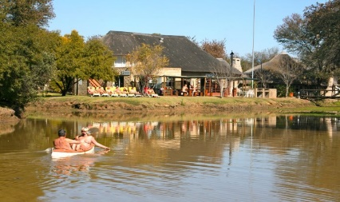
In samenwerking met onze partner in Zuid-Afrika, Joxilox organiseren wij internationale groepsrondreizen in Zuid-Afrika. De uitvalsbasis is de naturistencamping Sun Eden in de buurt van Pretoria. De rondreis is onder begeleiding van Lofty en Amanda, Zuid-Afrikanen die de weg in Zuid-Afrika goed kennen en u al het moois kunnen laten zien. Er zijn rondreizen gepland in februari, maart, oktober en november 2022. Wij kunnen ook de vlucht voor u regelen.

7-21 oktober 2022
Dag Activiteit
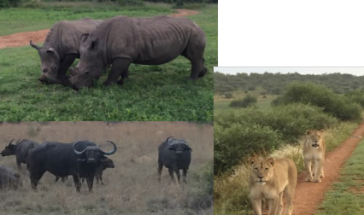
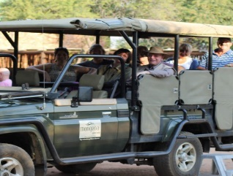
Vrijdag 7 oktober Aankomst Johannesburg Airport, transfer, relaxen bij zwembad
lunch en diner
Zaterdag 8 oktober Relaxen op Sun Eden (SE)
ontbijt, lunch en diner
Zondag 9 oktober Relaxen op Sun Eden (SE)
ontbijt, lunch en diner
Maandag 10 oktober ’s middags op safari in Dinokeng
ontbijt, lunch en diner
Dinsdag 11 oktober Trip naar Pilanesberg, excursie bij Maropeng en overnachting Pilanesberg
ontbijt SE, lunch Maropeng, diner Pilanesberg
Woensdag 12 oktober Heel vroeg opstaan voor safari in Pilanesberg, ’s middags nog een safari
koffie met rusk, ontbijt, lunch en diner in Pilanesberg
Donderdag 13 oktober Terug naar SE, excursie naar Lesedi Cultural Village
ontbijt in Pilanesberg, lunch dichtbij Lesedi, diner in SE
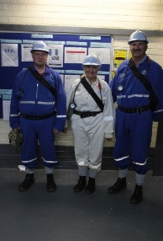
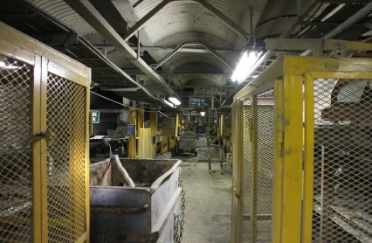
Vrijdag 14 oktober Excursie naar de Cullinan Diamand Mijn
ontbijt SE, lunch in Cullinan, diner in SE
Zaterdag 15 oktober Relaxen op Sun Eden (SE)
ontbijt, lunch en diner
Zondag 16 oktober Relaxen op Sun Eden (SE)
ontbijt, lunch en diner
Maandag 17 oktober Trip naar Graskop**, excursie naar Graskop Gorge Lift
ontbijt in SE, lunch en diner in Graskop
Dinsdag 18 oktober Excursies naar Blyde River Canyon en Bourke’s Luck Pot Holes*
ontbijt in Graskop, lunch onderweg en diner in Graskop
Woensdag 19 oktober Excursies naar God’s Window en de Lisbon Watervallen*
ontbijt, lunch en diner in Graskop
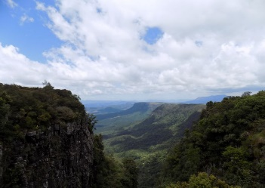
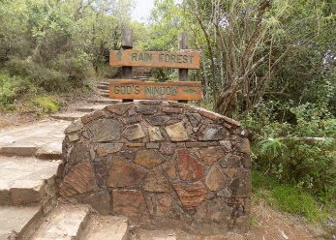

Donderdag 20 oktober Terug naar SE
ontbijt in Graskop, lunch en diner in SE
Vrijdag 21 oktober Relaxen op Sun Eden en eind middag naar luchthaven Johannesburg
ontbijt en lunch op SE
De activiteiten en dagen kunnen gewisseld worden door omstandigheden.
* = weersafhankelijke activiteit, ** = de accommodatie in Graskop is niet-naturistisch

Wij kunnen vluchten naar en van Zuid-Afrika boeken. In de weekenden is het altijd erg gezellig bij
Sun Eden, dan komen de lokale mensen vaak kamperen of een huisje huren. Als u vroeg boekt, is
het mogelijk om uw verblijf tot zondagavond 23 oktober of maandagavond 24 oktober te
verlengen. Vraag ons om de prijs en de mogelijkheden.

U verblijft in standaardaccommodaties. Sun Eden heeft een paar Deluxe accommodaties en als u er
vroeg bij bent, kunt u deze krijgen. Bij de andere locaties is de accommodatie standaard.

Prijs van de rondreis zonder de vlucht:
Single-accommodatie € 3.744,00 per persoon
2-persoons-accommodatie € 3.060,00 per persoon

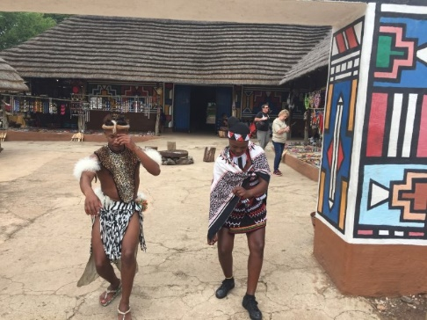
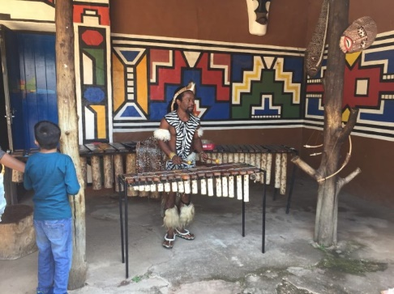
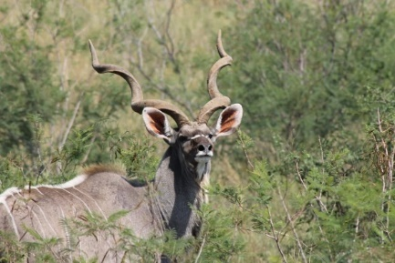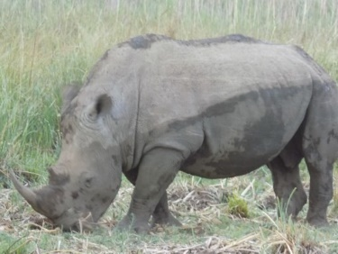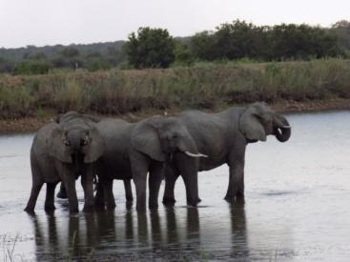

Lesedi Cultural Village

Lesedi Cultural Village

